烧写说明
- 如图，插好TF卡，跳线帽和供电串口线
  - 串口线三条，一条供电并下位机通信，一条和pc通信并调试（此线有两条）
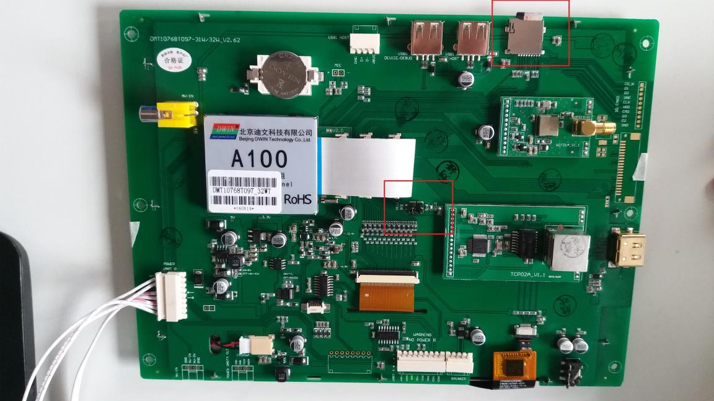
- 上电，当看到烧写进度时，拔掉跳线帽，等待烧写完毕，不要断电；
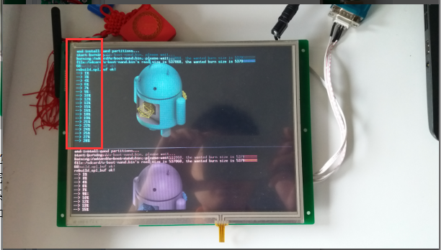
- 系统烧写完毕自动重启，接上调试串口线，插入带有upgrade.tar.gz的U盘。
  - 串口号uart1，波特率576008n1
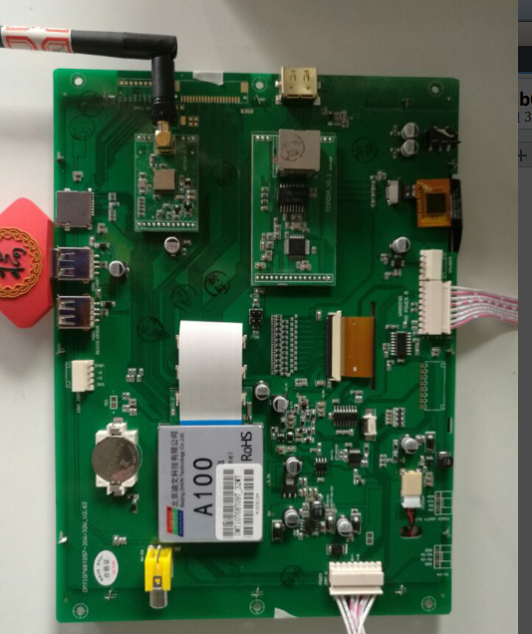
- Pc端使用串口工具连接串口；分别敲入下列命令。可以重复操作
[root@Hanon /]# ts_calibrate
按照屏幕提示校准屏幕
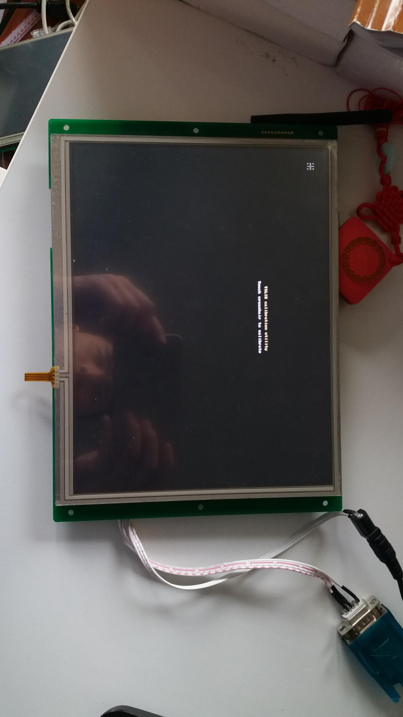
[root@Hanon /]# tar xzvf /mnt/usb_sda1/upgrade.tar.gz -C /
解压升级包到/目录
[root@Hanon /]# reboot
操作完毕，重启系统
- 校准完毕系统自动重启，板载程序自动运行；
- 拔下u盘和tf卡，更换uart2串口线，通过SNManager.exe（需要加密狗），写入序列号，重启系统在帮助页面看到序列号信息，写入成功。
  - SNManager的使用说明见《产品序列号管理使用说明。doc》。
  - 串口号为uart 2，波特率1152008n1，如图
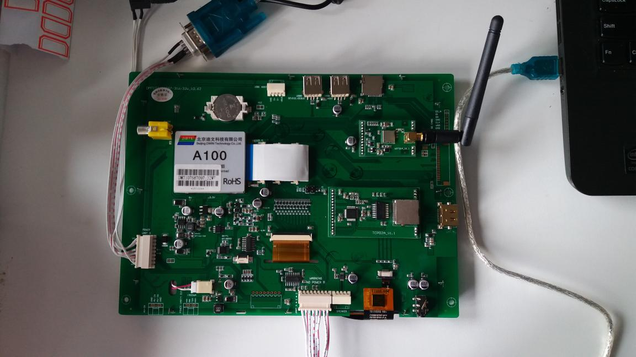
- 烧写完毕。

